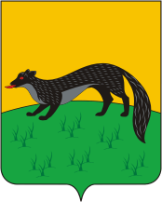
СОВЕТ НАРОДНЫХ ДЕПУТАТОВ
ГОРОДСКОГО ПОСЕЛЕНИЯ – ГОРОД БОГУЧАР
БОГУЧАРСКОГО МУНИЦИПАЛЬНОГО РАЙОНА
ВОРОНЕЖСКОЙ ОБЛАСТИ

РЕШЕНИЕ

от « 23 » декабря 2024 года № 330
г. Богучар

Об утверждении реестра муниципального
имущества городского поселения – город Богучар

В соответствии с Федеральным законом от 06.10.2003 № 131-ФЗ «Об общих принципах организации местного самоуправления в Российской Федерации», Уставом городского поселения – город Богучар, Совет народных депутатов городского поселения – город Богучар решил:

Утвердить реестр муниципального имущества городского поселения – город Богучар (прилагается).

Глава городского поселения –
город Богучар И.М.Нежельский

